CIENCIAS NATURALES 1° BÁSICO Clase N° 2
Profesora: Jessica Godoy Escobar. Correo: jgodoy@colegiodelreal.cl
Fecha. Semana 8 al 22 marzo. Tiempo estimado. 90 minutos.

Objetivo a desarrollar.OA1
- Reconocer los sentidos, identificando la parte del cuerpo con la que se utilizan.

Indicaciones generales para padres y tutores en el momento del estudio del estudiante.
1. Realizar la actividad en un lugar con luz y comodidad para el estudiante.
2. Realizar la actividad en un horario óptimo y razonable para el estudiante.
3. Procure respetar la velocidad del estudiante y favor sin usar o uso mínimo de goma de borrar, para que el estudiante sienta confianza y no se frustre al verle a ud. adulto borrar todo lo que realizó con tanto esfuerzo.
4. Al momento de terminar la actividad (guía de estudio pegar en el cuaderno)

Inicio.
Observa y escucha detenidamente sobre los sentidos.
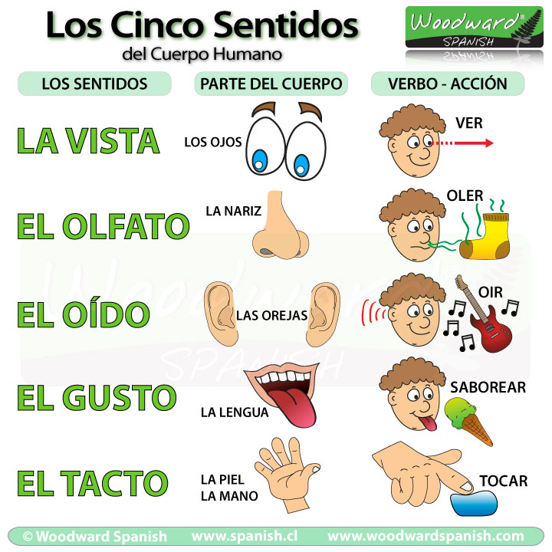
Desarrollo.
Ahora vamos a practicar lo aprendido. Debes unir cada objeto con el sentido que se utiliza.
Cierre.
El número de sentidos que posee el ser humano son ________________

